Ciasto „Flaga Amerykańska” ze śliwkami kalifornijskimi

Składniki:  Ciasto:  - 1 ¾ szklanki mąki orkiszowej  - ¾ szklanki cukru brązowego, drobnego  - ½ kostki masła  - 15 dag śliwek kalifornijskich  - 4 łyżki mleka  - 2 łyżki oleju z pestek winogron  - 2 płaskie łyżeczki proszku do pieczenia  - 1 łyżeczka ekstraktu z wanilii  - szczypta soli  - masło do wysmarowania foremki  - papier do pieczenia (opcjonalnie)  - foremka 18 x 23 cm  Do dekoracji:  - ½ l śmietanki 30%  - 2 garści malin  - 1 garść borówek amerykańskich  Przygotowanie:  Żółtka utrzyj z masłem na jednolitą masę, dodaj cukier, dalej ucieraj do uzyskania jednolitej konsystencji, pod koniec dodaj mleko i olej. Do jednolitej masy dodaj mąkę (wcześniej wymieszaną z proszkiem do pieczenia), ekstrakt z wanilii, połącz całość do uzyskania gładkiej masy. Białka ze szczyptą soli ubij na sztywno, dodaj do masy, delikatnie wymieszaj. Śliwki kalifornijskie pokrój w paski.  Tak przygotowane ciasto wylej do wysmarowanej masłem foremki (jeśli masz foremkę, do której ciasto zbyt przywiera, lepiej wyłożyć ją papierem do pieczenia), na wierzch wrzuć paski śliwek kalifornijskich, poczekaj aż pokryją się ciastem lub zatop je w cieście. Ciasto piecz w piekarniku, rozgrzanym do 160 stopni (opcja góra/dół), przez 50-60 minut. Najlepiej sprawdzać czy ciasto jest upieczone patyczkiem szaszłykowym, jeśli po wyjęciu patyczek będzie suchy, możesz wyjąć ciasto, jeśli będzie wilgotny, daj mu kolejne 5-10 minut. Po wyjęciu z piekarnika ciasto powinno wystygnąć.  W wyższym naczyniu ubij bitą śmietanę na sztywno (śmietana do ubijania powinna być wcześniej schłodzona), po ubiciu wstaw śmietanę do lodówki.  Wystudzone ciasto przygotuj do dekorowania, zetnij górę (która może być nierówna) i wyrównaj boki. Przycięte ciasto odwróć do góry nogami (ponieważ śliwki kalifornijskie są ciężkie, w trakcie pieczenia opadły na dół ciasta, lepiej mieć je na górze ciasta). Ciasto pokryj cienką warstwą bitej śmietany, pomoże Ci w tym długi nóż (nie musi być równo jak w cukierni, to będzie Twoje własne ciasto). Resztę bitej śmietany przełóż do rękawa dekoracyjnego. Dekoruj robiąc kolejne rzędy z owoców lub bitej śmietany. | 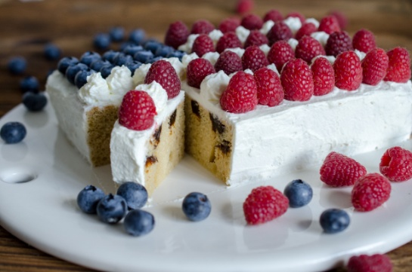
10-12 porcji

Czas przygotowania:
120 minut

